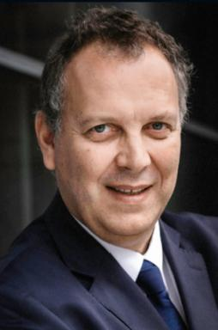 augustin rousselet Chercheur indépendant

Identifiants chercheurs

- IdHAL : augustin-rousselet
- ORCID : 0000-0002-9872-6584

Publications

